第2课时 一次函数的实际应用
基础过关

1．(2016·繁昌二模)如图，函数y＝kx和y＝－x＋4的图象相交于点A(3，m)，则不等式kx≥－x＋4的解集为( A )
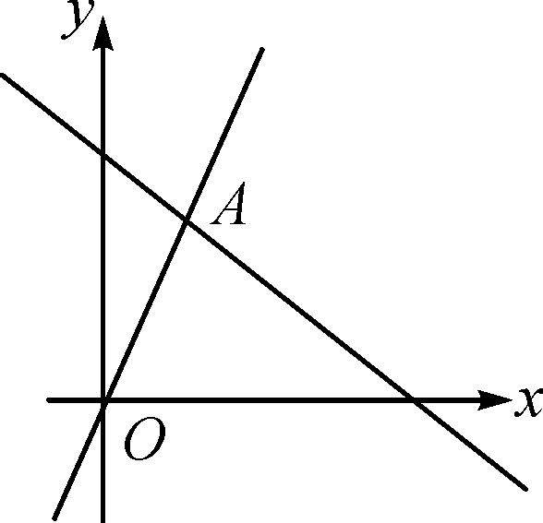
A．x≥3 B．x≤3 C．x≤2 D．x≥2
2．某油箱容量为60 L的汽车，加满汽油后行驶了100 km时，油箱中的汽油大约消耗了，如果加满汽油后汽车行驶的路程为x km，油箱中剩油量为y L，则y与x之间的函数解析式和自变量取值范围分别是( D )
A．y＝0.12x(x＞0) B．y＝60－0.12x(x＞0)
C．y＝0.12x(0≤x≤500) D．y＝60－0.12x(0≤x≤500)
3．(2016·东营)如图，直线y＝x＋b与直线y＝kx＋6交于点P(3，5)，则关于x的不等式x＋b＞kx＋6的解集是x＞3．
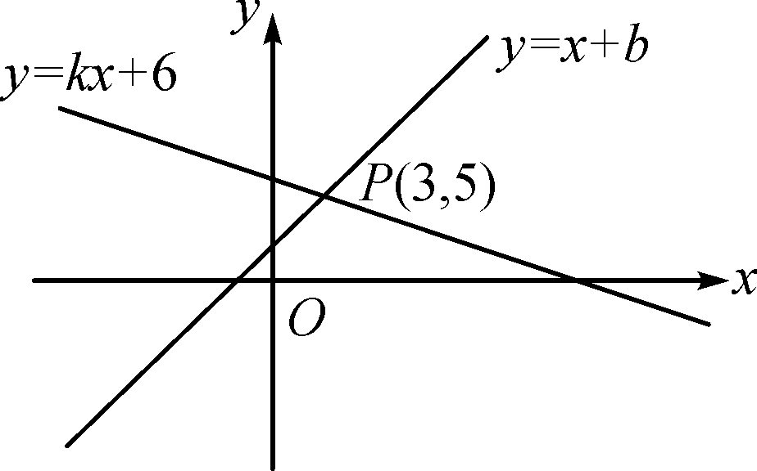
4．某水库的水位在5小时内持续上涨，初始的水位高度为6米，水位以每小时0.3米的速度匀速上升，则水库的水位高度y(米)与时间x(小时)(0≤x≤5)的函数关系式为y＝6＋0.3x．
5．(2016·沈阳)在一条笔直的公路上有A，B，C三地，C地位于A，B两地之间，甲、乙两车分别从A，B两地出发，沿这条公路匀速行驶至C地停止．从甲车出发至甲车到达C地的过程，甲、乙两车各自与C地的距离y(km)与甲车行驶时间t(h)之间的函数关系如图所示，当甲车出发1.5h时，两车相距350 km.
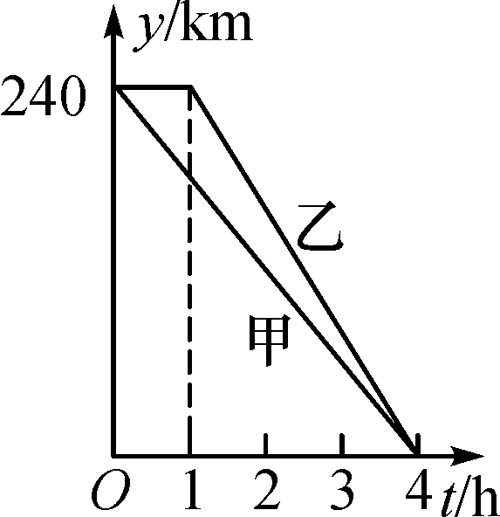
6．(2016·十堰)一茶叶专卖店经销某种品牌的茶叶，该茶叶的成本价是80元/kg，销售单价不低于120元/kg，且不高于180元/kg，经销一段时间后得到如下数据：
销售单价x(元/kg) | 120 | 130 | … | 180
每天销量y(kg) | 100 | 95 | … | 70
设y与x的关系是我们所学过的某一种函数关系．
(1)直接写出y与x的函数关系式，并指出自变量x的取值范围；
(2)当销售单价为多少时，销售利润最大？最大利润是多少？
解：(1)由表格可知：销售单价每涨10元，就少销售5 kg，∴y与x是一次函数关系．∴y与x的函数关系式为y＝100－0.5(x－120)＝－0.5x＋160.∵销售单价不低于120元/kg，且不高于180元/kg，∴自变量x的取值范围为120≤x≤180.
(2)设销售利润为w元，则w＝(x－80)(－0.5x＋160)＝－x²＋200x－12 800＝－(x－200)²＋7 200，∵a＝－＜0，∴当x＜200时，y随x的增大而增大．∴当x＝180时，销售利润最大，最大利润是w＝－(180－200)²＋7 200＝7 000(元)．
答：当销售单价为180元/kg时，销售利润最大，最大利润是7 000元．

7．(安庆二模)某商场销售国外、国内两种品牌的智能手机，这两种手机的进价和售价如下表所示：
 | 国外品牌 | 国内品牌
进价(元/部) | 4 400 | 2 000
售价(元/部) | 5 000 | 2 500
该商场计划购进两种手机若干部，共需14.8万元，预计全部销售后可获毛利润共2.7万元．
[毛利润＝(售价－进价)×销售量]
(1) 该商场计划购进国外品牌、国内品牌两种手机各多少部？
(2) 通过市场调研，该商场决定在原计划的基础上，减少国外品牌手机的购进数量，增加国内品牌手机的购进数量. 已知国内品牌手机增加的数量是国外品牌手机减少的数量的3倍，而且用于购进这两种手机的总资金不超过15.6万元，该商场应该怎样进货，使全部销售后获得的毛利润最大？并求出最大毛利润．
解：(1) 设商场计划购进国外品牌手机x部，国内品牌手机y部，由题意，得
解得
答：商场计划购进国外品牌手机20部，国内品牌手机30部．
(2)设国外品牌手机减少a部，则
0．44(20－a)＋0.2(30＋3a)≤15.6.解得a≤5.
设全部销售后获得的毛利润为w万元，由题意，得
w＝0.06(20－a)＋0.05(30＋3a)＝0.09a＋2.7.
∵ k＝0.09＞0，∴ w随a的增大而增大．
∴ 当a＝5时，w_{最大}＝3.15.
答：当该商场购进国外品牌手机15部，国内品牌手机45部时，全部销售后获得的毛利润最大，最大毛利润为3.15万元．

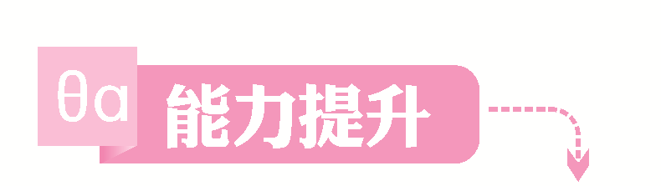
8．如图是某区一种产品30天的销售图象，图1是产品日销售量y(单位：件)与时间t(单位：天)的函数关系，图2是一件产品的销售利润z(单位：元)与时间t(单位：天)的函数关系，已知日销售利润＝日销售量×一件产品的销售利润，下列结论错误的是( B )
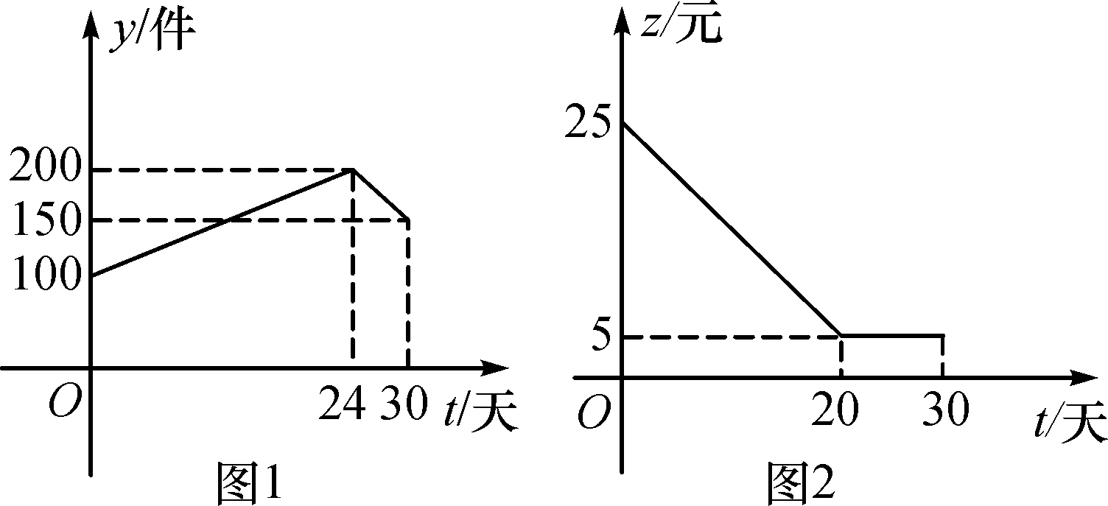
A．第24天的销售量最多
B．20≤t≤30日销售利润不变
C．第30天的日销售利润是750元
D．当0≤t≤24时，产品日销售量y与时间t的函数关系为y＝t＋100
提示：根据图1可得第24天的销售量200件为最多，故A正确；当20≤t≤30时，日销售量变化，一件产品的销售利润不变，日销售利润变化，故B错误；第30天的日销售利润为150×5＝750(元)，故C正确；当0≤t≤24时，设产品日销售量y(单位：件)与时间t(单位：天)的函数关系为y＝kt＋b，把(0，100)，(24，200)代入可求得函数表达式为y＝t＋100，故D正确．
9．(2016·芜湖二模)小明在上学的路上(假定从家到学校只有这一条路)发现忘戴眼镜，立刻停下，往家里打电话，妈妈接到电话后立刻带上眼镜赶往学校．同时，小明原路返回，两人相遇后小明立即赶往学校，妈妈回家，妈妈要15分钟到家，小明再经过3分钟到校．小明始终以100米/分的速度步行，小明和妈妈之间的距离y(米)与小明打完电话后的步行时间t(分)之间的函数图象如图所示，则下列结论：①打电话时，小明与妈妈的距离为1 250米；②打完电话后，经过23分钟小明到达学校；③小明与妈妈相遇后，妈妈回家的速度为150米/分；④小明家与学校的距离为2 550米．其中正确的结论有①②④．(把正确的序号都填上)
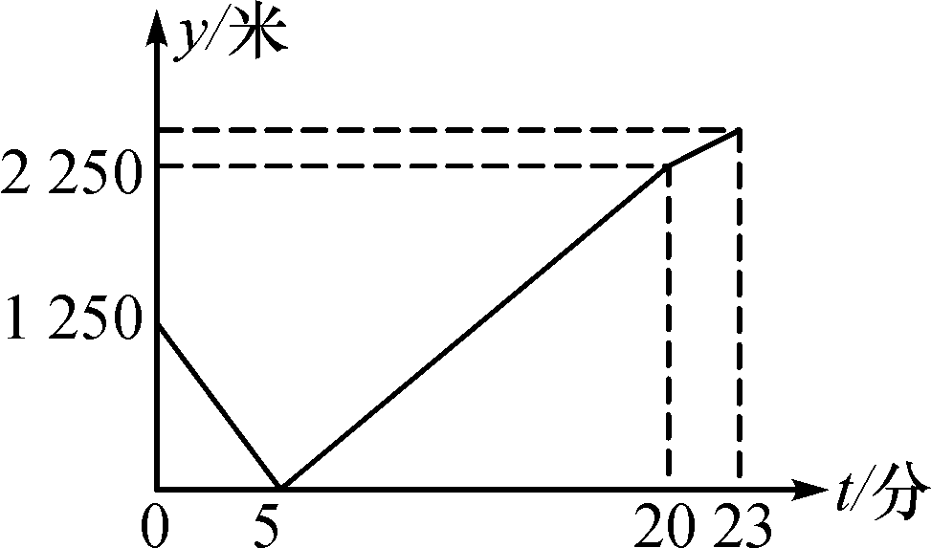
10．(2016·合肥三十八中模拟)如图，东生、夏亮两位同学从学校出发到青年路小学参加现场作文比赛，东生步行一段时间后，夏亮骑自行车沿相同路线行进，两人都是匀速前行．他们的路程差s(米)与东生出发时间t(分)之间的函数关系如图所示．
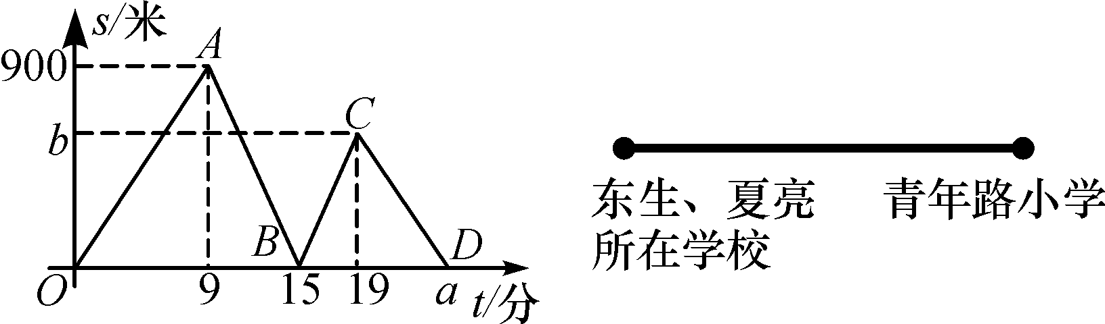
根据图象进行以下探究：
(1)东生的速度是100米/分，点B坐标(15，0)所表示的实际意义：东生、夏亮两人在东生出发后第15分钟相遇；
(2)求夏亮的速度和他们所在学校与青年路小学的距离；
(3)求a，b的值及线段CD所表示的y与x之间的函数关系，并写出自变量的取值范围．
解：(2)第15分钟时，夏亮运动15－9＝6(分钟)，运动距离为15×100＝1 500(米)．所以夏亮的运动速度为1 500÷6＝250(米/分)，第19分钟以后两人之间距离越来越近，说明夏亮已经达到终点，故夏亮先到达青年路小学，此时夏亮运动19－9＝10(分钟)，运动总距离为10×250＝2 500(米)，他们所在学校与青年路小学的距离为2 500米．
(3)由(1)、(2)可知，两所学校相距2 500米，东生的速度是100米/分，
故a＝＝25，b＝100×(25－19)＝600.
设线段CD所表示的y与x之间的函数表达式为y＝kx＋t，由题意，得
解得
∴y＝－100x＋2 500(19≤x≤25)．

11．(2016·无锡)某公司今年如果用原线下销售方式销售一产品，每月的销售额可达100万元．由于该产品供不应求，公司计划于3月份开始全部改为线上销售，这样，预计今年每月的销售额y(万元)与月份x(月)之间的函数关系的图象如图1中的点状图所示(5月及以后每月的销售额都相同)，而经销成本p(万元)与销售额y(万元)之间函数关系的图象如图2中线段AB所示．
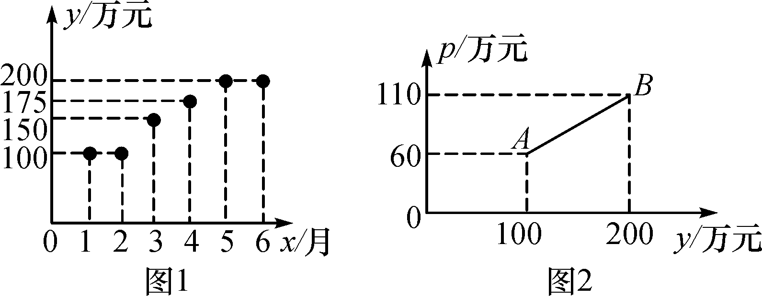
(1)求经销成本p(万元)与销售额y(万元)之间的函数关系式；
(2)分别求该公司3月，4月的利润；
(3)问：把3月作为第一个月开始往后算，最早到第几个月止，该公司改用线上销售后所获得利润总额比同期用线下方式销售所能获得的利润总额至少多出200万元？(利润＝销售额－经销成本)
解：(1)设p＝ky＋b，把(100，60)，(200，110)代入，得
解得
∴p＝y＋10.
(2)∵y＝150时，p＝85，
∴三月份的利润为150－85＝65(万元)．
∵y＝175时，p＝97.5，
∴四月份的利润为175－97.5＝77.5(万元)．
(3)设最早到第x个月止，该公司改用线上销售后所获得利润总额比同期用线下方式销售所能获得的利润总额至少多出200万元．
∵5月份以后的每月利润为90万元，
∴65＋77.5＋90(x－2)－40x≥200，∴x≥4.75.
∴最早到第5个月止，该公司改用线上销售后所获得利润总额比同期用线下方式销售所能获得的利润总额至少多出200万元．
创新题
12．如图是小李销售某种食品的总利润y(元)与销售量x(千克)的函数图象(总利润＝总销售额－总成本)．由于目前销售不佳，小李想了两个解决方案：
方案(1)：不改变食品售价，减少总成本；
方案(2)：不改变总成本，提高食品售价．
下面给出的四个图象中虚线表示新的销售方式中利润与销售量的函数图象，则分别反映了方案(1)，(2)的图象是( B )
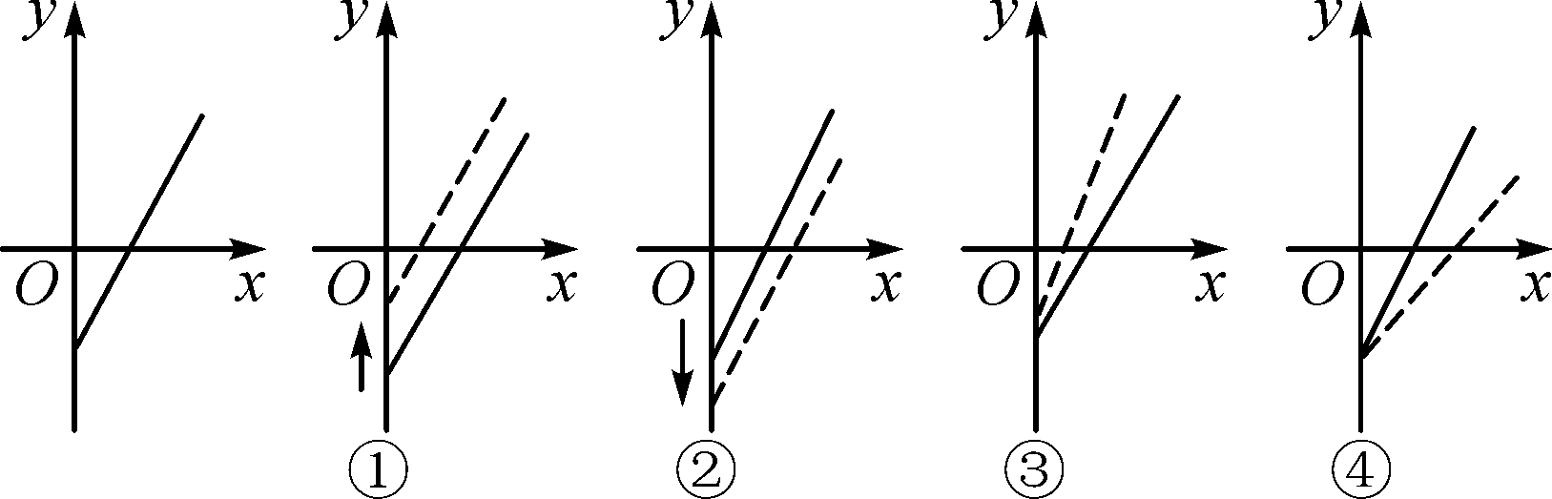
A．②③ B．①③ C．①④ D．④②

